关于对保定市生态环境局信访案件交办通知单
编号2023-52号信访举报案件
的调查情况报告

接到保定市生态环境局环境信访案件通知单编号为2023-52反映件后，保定市生态环境局徐水区分局高度重视，立即派人赴现场进行了现场调查。经查，反映人反映的“河北强泰废旧物资回收有限公司非法授权未取得危险品运输资质的普货为其非法回收转运危险品，造成废酸泄露，周边环境严重污染。内部管理混乱台账联单不符，除尘除酸设备未启用。恶性打压市场，非法垄断行业”问题。现将有关情况报告如下：
一、基本情况
反映人反映的回收旧电瓶摊点实际为保定市徐水区大因镇南贺寿营村河北强泰废旧物资回收有限公司，负责人刘志军。该暂存点占地面积约200平米，投资伍百万元，该公司东侧南侧均为东方造纸厂、西侧隔道为搅拌站、北侧为商贸公司。2015年2月11日经徐水县环境保护局审批（徐环书字【2015】1号），2015年4月30日经徐水县环境保护局验收合格（徐环书验【2015】1号）。
二、现场调查处理情况
2023年7月21日上午，我局执法人员联合徐水区大因镇综合执法队执法人员对该公司进行现场检查。检查时该公司在场区东侧密闭库房内存放约5吨打包包装好废旧蓄电池。场区地面已做防渗，门口处设置围堰防止雨水外流。反映人反映的问题用普通货车转运危险品，运输车辆不符合规定，根据属地管理交通运输车辆不属于环保管理范围，依据国家危险废物名录（2021年版）序号18，未破损的废铅蓄电池，运输工具满足防雨、防渗、防遗撒的要求，不按照危险废物进行运输。我局执法人员要求该公司负责人，对收购的运输车辆进行防雨、防渗漏、防遗撒等条件。在厂区库房东南角有一危废间，厂区南边有微负压排气装置，该装置正常开启。该公司已与河北雄泰再生资源有限公司签订危险废物转移，经现场核查走访未对周边环境造成环境污染，根据该公司转移台账与转移联单相符。反映均不属实。
底附照片。
三、下步工作
保定市生态环境局徐水区分局执法人员要求河北强泰废旧物资回收有限公司严格遵守《危险废物管理制度》落实收购、储存、转运要求。

特此报告。

保定市生态环境局徐水区分局
2023年 7月21 日

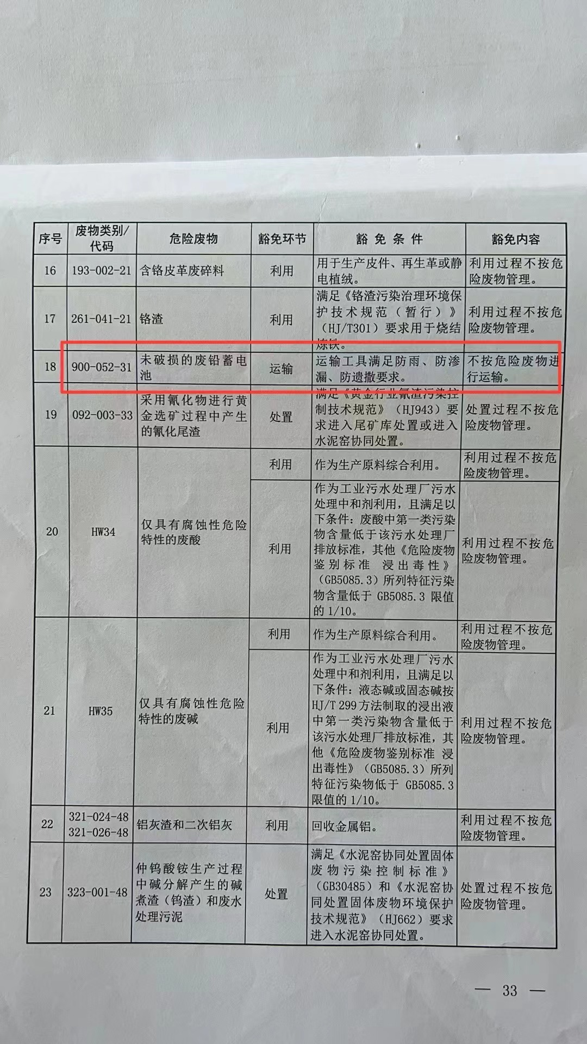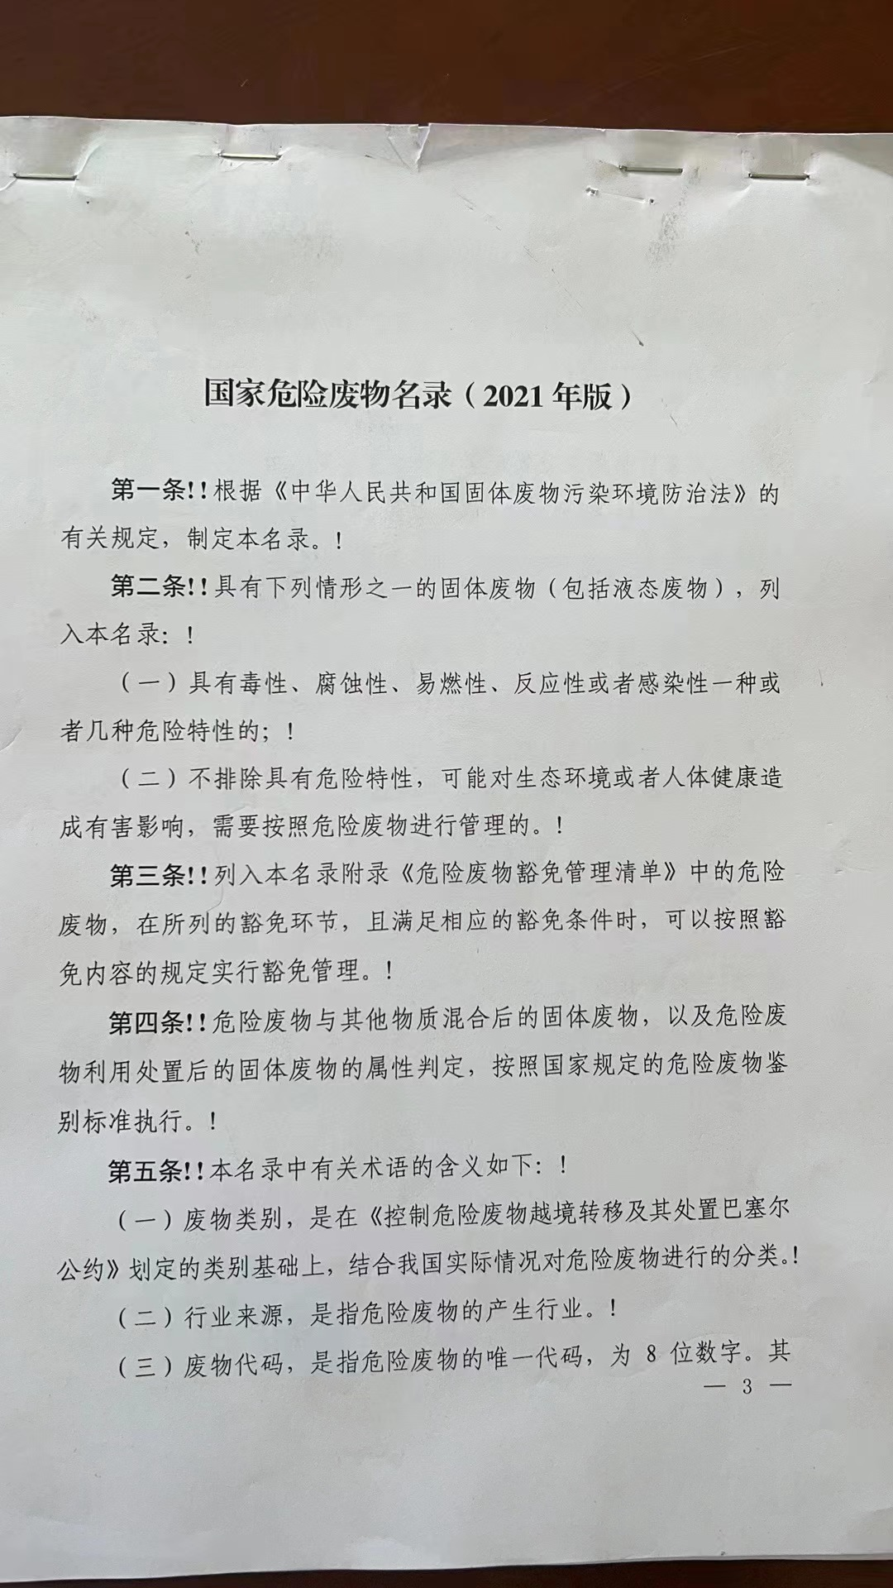
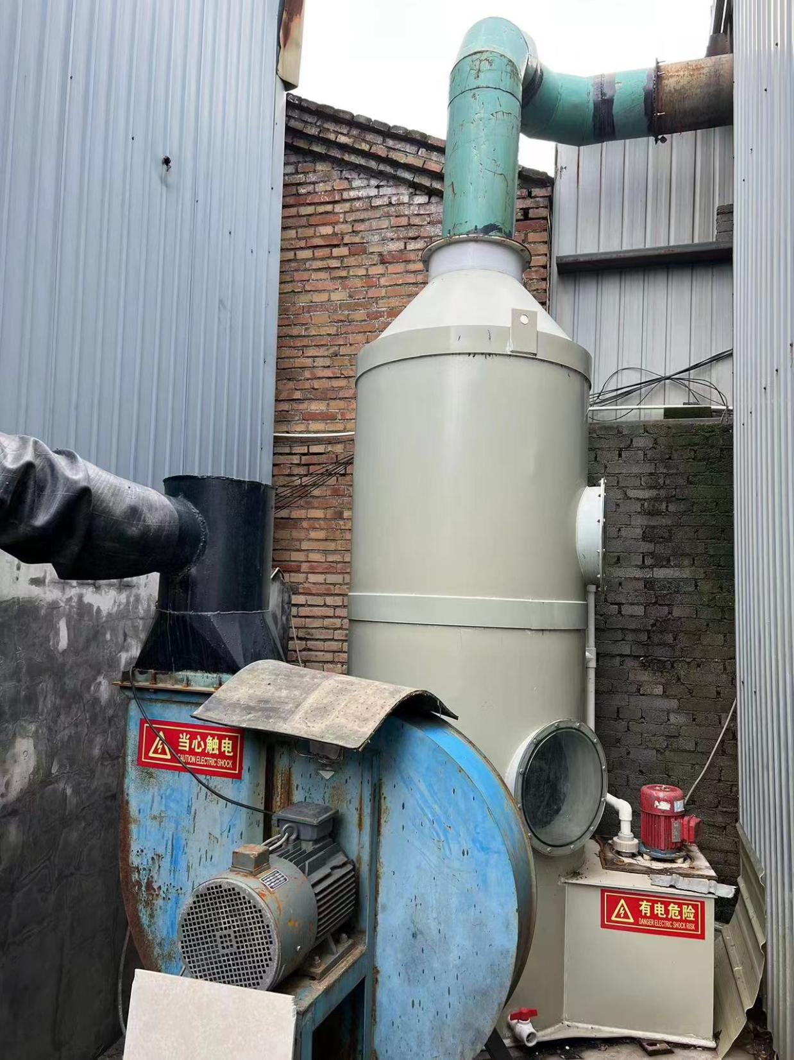

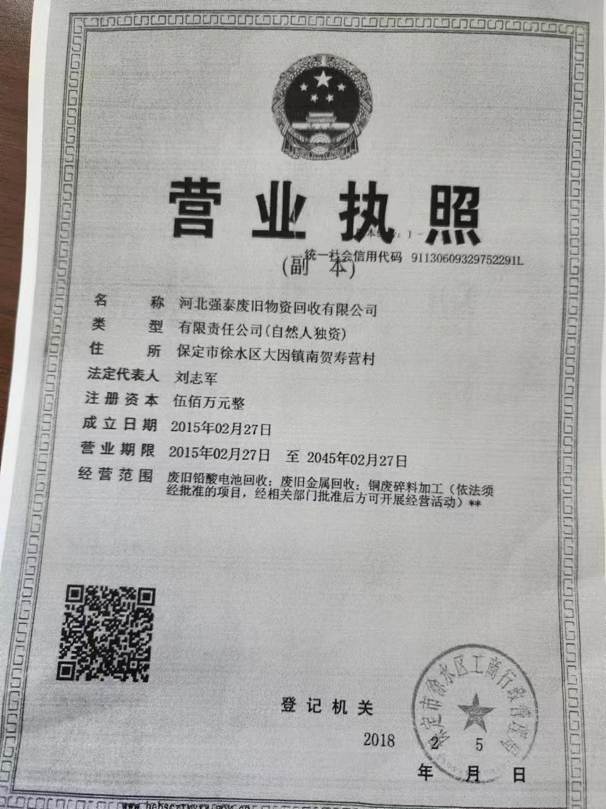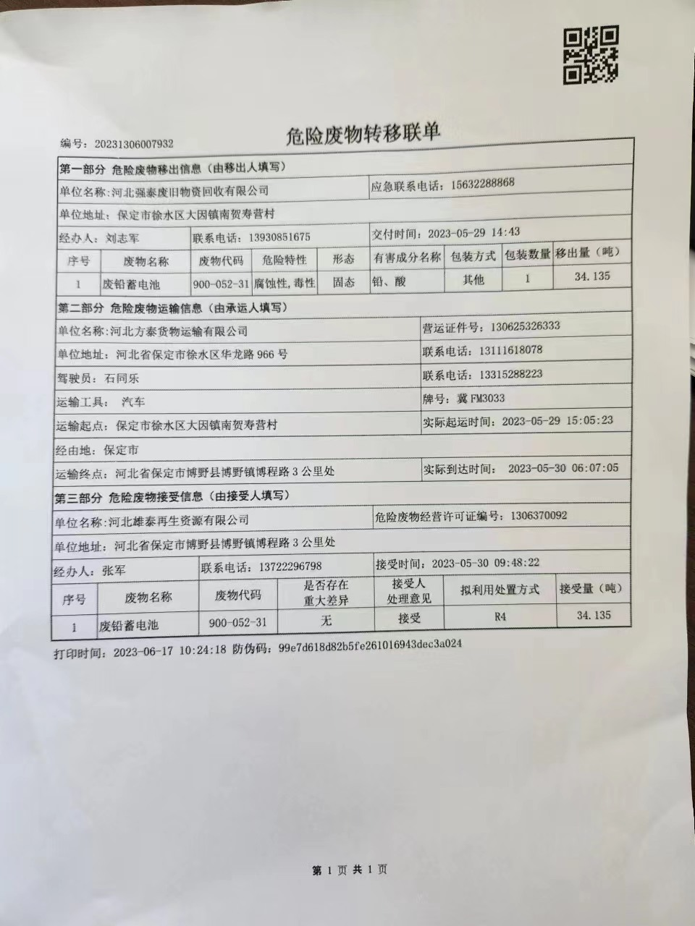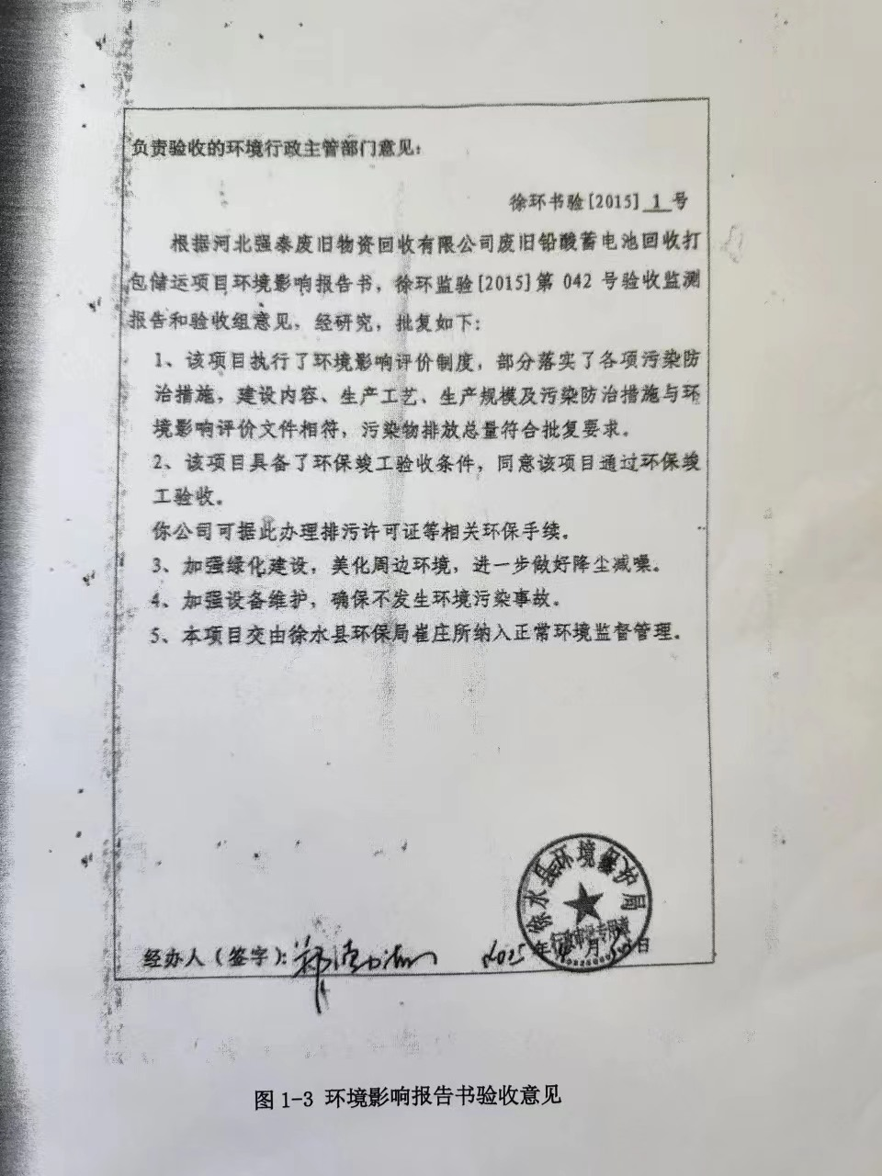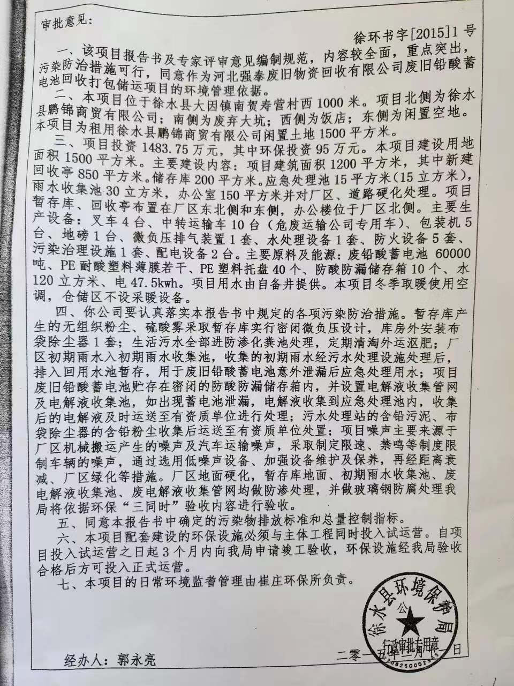

现场检查人员签字：（现场核查督办人员）
单位：保定市生态环境局徐水区分局
姓名：赵雪峰 手机号：16633380629
单位：保定市生态环境局徐水区分局
姓名：汪伟 手机号：16633380622

